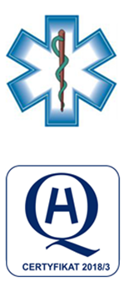
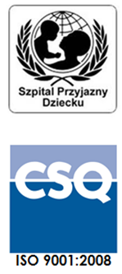
Samodzielny Publiczny Zespół Opieki Zdrowotnej
w Krasnymstawie
ul. Sobieskiego 4 22-300 Krasnystaw
tel. (82) 543-15-22 (82) 543-15- 23 fax (82) 576-49-01
sekretariat@spzozkrasnystaw.pl www.spzozkrasnystaw.pl

Znak sprawy: DP/230-7/2024 Krasnystaw, dnia 06.05.2024r.

OGŁOSZENIE
O WYBORZE OFERT W POSTĘPOWANIU KONKURSOWYM
NA UDZIELANIE ŚWIADCZEŃ ZDROWOTNYCH

Samodzielny Publiczny Zespół Opieki Zdrowotnej w Krasnymstawie informuje, że w toku postępowania konkursowego na udzielanie świadczeń zdrowotnych w zakresie Kierowania Oddziałem Chirurgicznym Ogólnym z Pododdziałem Chirurgii Urazowo-Ortopedycznej oraz w zakresie pełnienia dyżurów medycznych w tym oddziale została wybrana następująca oferta:

1.Indywidualna Specjalistyczna Praktyka Lekarska Krzysztof Michalak, z siedzibą w 22-300 Krasnystaw, ul. Batalionów Chłopskich nr 3

mgr inż. Andrzej Jarzębowski
Dyrektor
Samodzielnego Publicznego
Zespołu Opieki Zdrowotnej
w Krasnymstawie
(podpis nieczytelny)

